***新公会計ＮＥＷＳ　　≪第2号≫***

***～大阪府の財務状況を分かりやすく！～***

令和2年12月発行

*今回は、****「財務４表」****のうちの１つ、****『行政コスト計算書』****の説明です。*

**「行政コスト計算書（ＰＬ）」は、一会計期間の行政サービスの提供に要した費用とそれを賄うための財源である収入及び収支の差額を表示した計算書です。**

（減価償却費や引当金繰入額などの現金支出を伴わない費用についても計上しています。）

**減価償却費…減価償却とは、複数年度利用する固定資産について、資産の取得にかかる費用を、その利用年数にわたって配分するというものです。**

**引当金繰入額…合理的に見積もった引当金額のうち当期に帰属する金額について、その設定目的を示す名称を付して計上されるもので、不納欠損引当金繰入額及び退職手当引当金繰入額などがあります。引当金については、新公会計ＮＥＷＳ第1号（令和2年11月発行）をご覧ください。**

**行政コスト計算書（PL）**

**今回（第2号）**

**で解説！！**

純資産変動計算書

次回

第3号で解説

貸借対照表（BS）

第1号

11月発行で解説済

キャッシュ・フロー計算書（CF）

次回

第3号で解説



〔前回説明済〕

「貸借対照表（ＢＳ）」は財務諸表の作成基準日（年度末）における、「資産」や「負債」「純資産」の状況を明らかにするための計算書です。

詳しくは新公会計ＮＥＷＳ第1号（令和2年11月発行）をご覧ください。

[☛「新公会計NEWS（大阪府の財務状況を分かりやすく解説！）」について](http://www.pref.osaka.lg.jp/kaikeishido/shinkoukaikeinews/index.html)

**行政コスト計算書（ＰＬ）の構成**



**金融費用**

**金融収入**

**通常収支の部**

**Ｐ３へ**

**金融収支の部**

**特別費用**

**特別収入**

**当期収支差額**

**P4へ**

**特別収支の部**

**P4へ**

**行政費用**

**行政収入**

**行政収支の部**

***はじめに、行政コスト計算書の「通常収支の部」について説明します。***

「**通常収支の部**」は「**行政収支（行政の通常の活動による収支）の部**」と「**金融収支の部**」に区分して表示しており、要した費用とその財源である収入及び収支の差額を表示しています。

「**行政収入**」には、「地方税」「地方譲与税」「地方交付税」「使用料及び手数料」などがあります。

**行政コスト計算書（ＰＬ）の**概要

(単位：億円)



「**行政費用**」には、「税連動費用（府税の一定割合を市町村などへ交付する費用）」や「給与関係費」「物件費」「負担金・補助金・交付金等」があります。

「減価償却費」などの現金を伴わない費用も含まれます。

令和元年度は行政収入が行政費用を1,060億円上回っています。

主な要因は、行政収入において「地方税」が268億円増加したことや、行政費用において「税連動費用」が611億円減少したことなどが挙げられます。

「**金融収支の部**」は、預金利息などの「金融収入」と、地方債の利息などの「金融費用」を表示した収支です。

　令和元年度は、金融費用が金融収入を343億円上回っています。

☆金額は、億円未満を四捨五入して表示しています。

このため、表内での合計等が一致しないことがあります。



**直近5年間の主な行政収入、行政費用の推移**

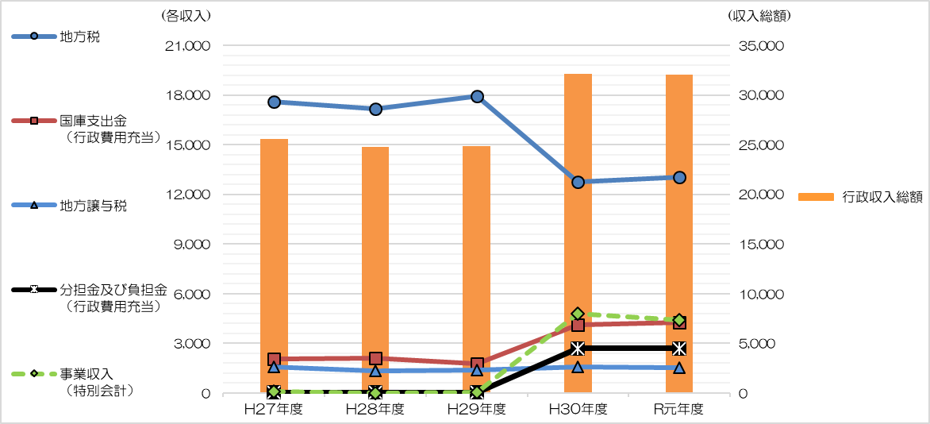

(単位：億円)

5年間の行政収入の推移

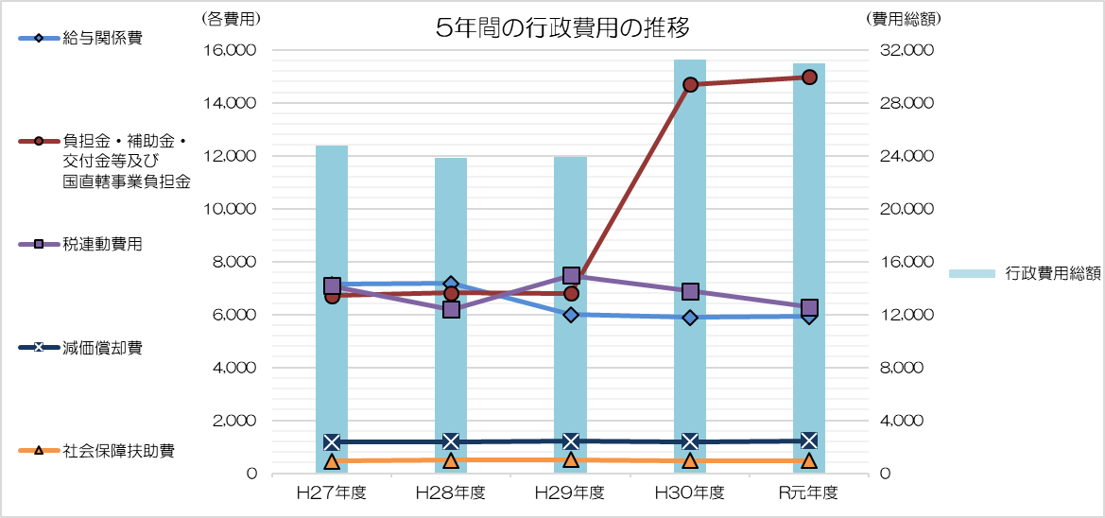

平成30年度以降、国民健康保険特別会計設置の影響で、行政収入・行政費用ともに平成29年度以前と比べ、増加しています。

また、平成30年度以降、地方消費税清算金特別会計設置により、地方税が平成29年度以前と比べ減少していますが、その分事業収入（特別会計）が増加しています。

令和元年度は行政収入・行政費用ともに、直近5年間で平成30年度に次いで2番目に多くなっています。

***続いて「特別収支の部」と「当期収支差額」について説明します。***

**行政コスト計算書（ＰＬ）の**概要

**「特別収支の部」**は、固定資産の売却損益など、特別な事情により発生する収支を表示しています。

令和元年度は、前年度に引き続き、道路事業における特別費用（196億円）の計上などにより、特別収支差額は204億円となっています。

(単位：億円)



「**当期収支差額**」は、「通常収支差額」716億円と「特別収支差額」204億円の合計額であり、921億円となっています。

☆金額は、億円未満を四捨五入して表示しています。

このため、表内での合計等が一致しないことがあります。

**《令和元年度 行政コスト計算書》**

**費 用**

**収 入**

《収支差額》

**行政費用**

30,985億円

**行政収入**

32,044億円

**1,060億円**

**▲343億円**

**金融費用**347億円

**特別費用** 472億円

**金融収入** 4億円

**204億円**

**特別収入**

676億円

**当期収支差額** 921億円

**「行政コスト計算書」**の**当期収支差額**（921億円）は、

**「貸借対照表」**の純資産の部の「**当期純資産増減額**」と同額になります。

***行政コスト計算書に関する指標について説明します。***

**行政コスト計算書に関する財務指標には、「通常収支比率」があります。**

　通常の行政サービスなどを、一般的な税収などの収入で、どの程度まかなっているのかを示す指標で、受益者負担や収入水準の適正性の検証などに適しています。

この数値が高いほど、よりまかなえていることを表します。

C:\Program Files\Microsoft Office\MEDIA\CAGCAT10\j0195812.wmf

**通常収支比率**　　　　　　　行政コスト計算書

（行政収入＋金融収入） ／（行政費用＋金融費用）

（3,204,427百万円＋360百万円）／（3,098,469百万円＋34,694百万円）

**≒102.3％**（前年度101.4％）



**直近5年間の通常収支比率の推移**

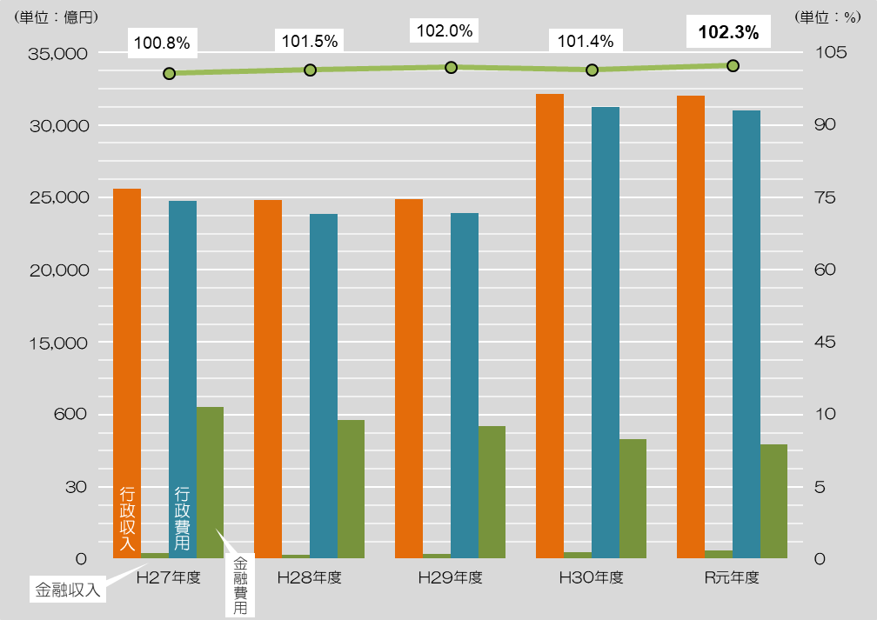

(単位：％)

通常収支比率

令和元年度の通常収支比率は直近5年間で最も高く、平成30年度に比べ0.9ポイント増となっています。

主な要因としては、地方税や地方交付税が増加する一方、税連動費用が減少したことなどが挙げられます。

C:\Program Files\Microsoft Office\MEDIA\OFFICE14\AutoShap\BD18217_.wmf



[新公会計制度による大阪府の](http://www.pref.osaka.lg.jp/kaikei/newzaimusyohyou/index.html)**[財務諸表](http://www.pref.osaka.lg.jp/kaikei/newzaimusyohyou/index.html)**[の掲載は、大阪府ホームページ（カテゴリーからさがす）⇒](http://www.pref.osaka.lg.jp/kaikei/newzaimusyohyou/index.html)

[「府政運営・市町村」⇒「財政」⇒「新公会計制度による大阪府の財務諸表について」でご覧いただけます。](http://www.pref.osaka.lg.jp/kaikei/newzaimusyohyou/index.html)

*次回は、『キャッシュ・フロー計算書』・『純資産変動計算書』について説明します！*

*次回は、「キャッシュ・フロー計算書」について解説します。*

[新公会計制度による大阪府の](http://www.pref.osaka.lg.jp/kaikei/newzaimusyohyou/index.html)**[財務諸表](http://www.pref.osaka.lg.jp/kaikei/newzaimusyohyou/index.html)**[の掲載は、大阪府ホームページ（カテゴリーからさがす）⇒](http://www.pref.osaka.lg.jp/kaikei/newzaimusyohyou/index.html)

[「府政運営・市町村」⇒「財政」⇒「新公会計制度による大阪府の財務諸表について」でご覧いただけます。](http://www.pref.osaka.lg.jp/kaikei/newzaimusyohyou/index.html)

